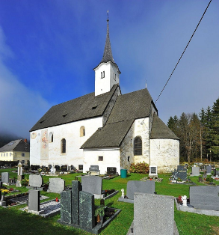

PFARRBLATT ZWEINITZ

Aus dem Leben der Pfarrgemeinde – März, April und Mai 2023

Gehen wir in uns!
Bereiten wir uns!
Reinigen wir uns!
Liebe Pfarrangehörige!

Nach einem guten und ich hoffe auch erholsamen Übergang zum neuen Jahr, nach der Festfeier des Faschings stehen wir nun am Beginn der diesjährigen Fastenzeit. Die Festfeier vom Aschermittwoch die wir gemeinsam im Pfarrverband im Gurker Dom erleben konnten, war geprägt durch das erneute Aufziehen des Gurker Fastentuches. Das Gurker Fastentuch ist auch Thema meines Gedankens den ich Ihnen heute mit auf dem Weg geben will.
Das Fastentuch lädt uns wiederrum ein einfach zu kommen und davor zu verweilen. Vielleicht ist es eine gute Vorbereitung auf Ostern, dann und wann alleine oder im Kreis Ihrer Familie das Gurker Fastentuch zu besuchen. Einfach Platz zunehmen und die wunderbare Darstellung von Meister Konrad auf dem Gurker Fastentuch auf sich wirken zu lassen. Vielleicht nehmen Sie auch die Bibel mit nach Gurk, um die einzelnen dargestellten Szenen in der Bibel auch nachlesen zu können. Oder Sie nehmen die Bibel zur Hand und lesen zu Hause dann die Geschichten zu den Bildern nach. Wohl aber die schönste Form ist es einfach in stille sich vor das Gurker Fastentuch zu setzen und die einzelnen Bilder auf sich wirken zu lassen. Vielleicht entdecken Sie das eine oder andere Lieblingsbild, das Sie quer durch die Fastenzeit begleiten kann. Apropos Fasten, haben Sie Fastenvorsätze? Oder haben Sie lieber keine Fastenvorsätze? Und tun ganz einfach das, worauf Sie Lust haben. Zu verzichten, zu genießen, sich Zeit zu schenken, für die Familie mehr Zeit zu haben und in der Freude auf das Hochfest von Ostern zuzugehen. Ich persönlich habe auch den einen oder anderen Vorsatz für die Fastenzeit. Ob es gelingt oder nicht, dass wissen wir meistens erst hinterher. Manches Mal sind wir enttäuscht, weil wir den einen oder anderen Vorsatz nicht umsetzten konnten, nicht erfüllt haben. Aber ist nicht viel wesentlicher, dass wir diese Zeit nutzen, um uns selbst und unseren Mitmenschen etwas Gutes zu tun?
So wird Fasten zu einer Zeit der Begegnung, des Gespräches, da geht es nicht darum das eine oder andere zu verlieren, das eine oder andere zu gewinnen, sondern es geht vor allem darum sich in der Gemeinschaft der Familie, in der Gemeinschaft der Lebens- und Beziehungsfelder auf Ostern vorzubereiten. Aber was ist Ostern für Sie? Dass ist eine sehr entscheidende Frage. Egal wie Sie diese Frage angehen, wir kommen gemeinsam und auch allein nicht umhin, dass Ostern ist und bleibt ein Fest des Lebens und dieses Fest ist uns geschenkt von Gott - Deshalb wäre es die beste Zeit, wenn wir sie einander schenken. In der Familie, in den Lebens- und Beziehungsfeldern dieser unserer Zeit.
Ich wünsche Ihnen im Zugehen auf Ostern ein gesegnetes Fasten, ein gesegnetes Begegnen, ein Erwägen dessen, was ist und bleibt und was uns hoffen lässt, das Leben zu gewinnen.
Mit freundlichen Grüßen und in der Freude Ihnen auch dann zu Ostern begegnen zu dürfen verbleibe ich.

Ihr Stiftspfarrer

TERMINKalender

So., 12.03. 3. Fastensonntag – Suppentag
Einladung der KFB-Zweinitz zum Fastensuppenessen!

Do., 27.04. 19.00 Uhr: Elternabend - Erstkommunion

Gottesdienstordnung März, APRIL UND MAI

Das Rosenkranzgebet findet jeden Samstag in der Fastenzeit um 19.00 Uhr statt

Ewig Licht für † Peter Lassenberger

Licht in der Kapelle für die †† Valentin und Maria Kampl

Do., 02.03. 19.00 Uhr: Hl. Messe für † Herbert Lerchbaumer und
für die †† Eltern

Fr., 03.03. 19.00 Uhr: Kreuzweg
Gestaltung: Gemischter Chor Zweinitz

So., 05.03. 2. Fastensonntag
08.30 Uhr: Hl. Messe für die †† Franz u. Elfriede
Tremschnig
Miss.: für † Katharina Krassnitzer

Ewig Licht für die †† Valentin und Maria Kampl
und für † Tochter Lisi

Licht in der Kapelle für die †† Franz und Elfriede Tremschnig

Fr., 10.03. 19.00 Uhr: Kreuzweg
Gestaltung: Katholische Frauenbewegung Zweinitz

So., 12.03. 3. Fastensonntag - Suppentag
08.30 Uhr: Hl. Messe für † Sabine Schöffmann
Miss.: für † Ingrid Krassnitzer
Miss.: für † Ernestine Friessnegger
Miss.: für † Erich Lerchbaumer
Miss.: für † Herbert Lerchbaumer
Miss.: für die †† Ernst Aicher mit Eltern und Geschwister

Anschließend Einladung zum Suppentag durch die KFB-Zweinitz.

Ewig Licht für die †† Sebastian und Maria Trampitsch

Licht in der Kapelle für die †† der Familie Steinwender
vlg. Müllner

Fr., 17.03. 19.00 Uhr: Kreuzweg
Gestaltung: Freiwillige Feuerwehr Zweinitz

So., 19.03. 4. Fastensonntag - Laetare
08.30 Uhr: Hl. Messe für die †† Josef u. Irene Müller
Miss.: für † Katharina Krassnitzer

Ewig Licht für die †† Josef und Irene Müller

Licht in der Kapelle für † Herbert Lerchbaumer

Fr., 24.03. 19.00 Uhr: Kreuzweg
Gestaltung: Landjugend Zweinitz

So., 26.03. 5. Fastensonntag
08.30 Uhr: Hl. Messe für † Ernestine Friessnegger
Miss.: für die †† Thomas u. Berta Friessnegger und
deren †† Kinder

Ewig Licht für † Katharina Krassnitzer und
die †† Eltern

Licht in der Kapelle für † Josef Heilinger

Fr., 31.03. 19.00 Uhr: Kreuzweg
Gestaltung: Kugelschlagerverein und
Dechant Mag. Kalidz

So., 02.04. PALMSONNTAG – Tag des Einzuges Jesu in Jerusalem
08.15 Uhr: Segnung der Palmzweige am
Dorfplatz, Prozession in die Pfarrkirche;
Festmesse für † Franz Lampl
Miss.: für † Ernestine Friessnegger
Miss.: für † Maria Trampitsch
Miss.: für † Katharina Krassnitzer
Miss.: für † Herbert Lerchbaumer
Miss.: für die †† Franz u. Maria Leitgeb
OSTERBASAR der KFB-Zweinitz

Ewig Licht für die †† der Familien Tschernig und Klaming

Licht in der Kapelle für † Maria Trampitsch

KARWOCHE

Do., 06.04. GRÜNDONNERSTAG – Tag der Einsetzung der
Eucharistie
19.00 Uhr: Festmesse in GURK mit allen drei Pfarren

Fr., 07.04. KARFREITAG – Tag des Leidens und Sterbens
Jesu Christi
19.00 Uhr: Karfreitagsliturgie in GURKER DOM aller
drei Pfarren

Sa., 08.04. KARSAMSTAG – Tag der Grabesruhe Jesu Christi

07.00 Uhr: Feuersegnung
14.00 Uhr: Speisensegnung in der Pfarrkirche

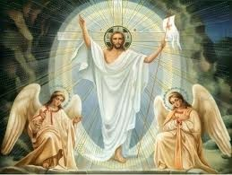
So., 09.04. OSTERSONNTAG
Hochfest der Auferstehung des Herrn

05.00 Uhr: Feier der Osternacht
Hl. Messe für † Ingrid Krassnitzer
Miss.: für † Ernestine Friessnegger
Miss.: für † Herbert Lerchbaumer

Musikalische Gestaltung: Trachtenkapelle Zweinitz

Ewig Licht für die †† der Familie von Georg und Hemma Dörflinger

Licht in der Kapelle für † Willibald Isopp

Mo., 10.04. Ostermontag
10.00 Uhr: Hl. Messe für † Gerhard Krassnitzer und für †† Eltern
Miss.: für † Ferdinand Lampl

anschließend Osternestsuche

Sa., 15.04. Vorabendmesse - Sonntag der Barmherzigkeit
Kirchensammlung Seminare
19.00 Uhr: Hl. Messe für † Cäcilia Zeiler
Miss.: für die †† Franz u. Angela Grattinger

Ewig Licht für † Maria Kampl

Licht in der Kapelle für † Antonia Friessnegger

Fr., 21.04. Dreinagelfreitag
05.15 Uhr: Prozession nach Altenmarkt

Sa., 22.04. Vorabendmesse
19.00 Uhr: Hl. Messe für † Gerhard Franz Krassnitzer
Miss.: für die †† Peter u. Katharina Krassnitzer

Ewig Licht für † Herbert Lerchbaumer

Licht in der Kapelle für † Katharina Krassnitzer

Sa., 29.04. Vorabendmesse
19.00 Uhr: Hl. Messe für † Ewald Moser
Miss.: für † Sabine Schöffmann
Miss.: für † Wilhelmine Egger

Ewig Licht für † Erich Lerchbaumer

Licht in der Kapelle für † Herbert Lerchbaumer

Licht bei der Mutter Gottes für die † † Pauline und Valentin Holzer

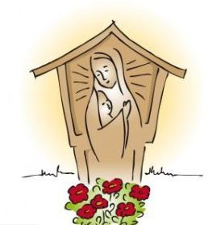
MAIANDACHTEN

Davon in der Pfarrkirche:

Mo., 01.05. 19.00 Uhr: Maiandacht in
der Pfarrkirche

Vor jedem Gottesdienst findet die Maiandacht um 18.30 Uhr statt.

So., 07.05. 5. Sonntag der Osterzeit
08.30 Uhr: Hl. Messe für die †† Werner u.
Pauline Buchhäusl
Miss.: für † Ernestine Friessnegger
Miss.: für die †† Erich u. Theresia Lerchbaumer
Miss.: für die †† Valentin u. Pauline Holzer und
für † Sohn Werner

Ewig Licht für die †† Paula und Viktoria Buchhäusl

Licht in der Kapelle für † Katharina Krassnitzer

Licht bei der Mutter Gottes für † Maria Trampitsch

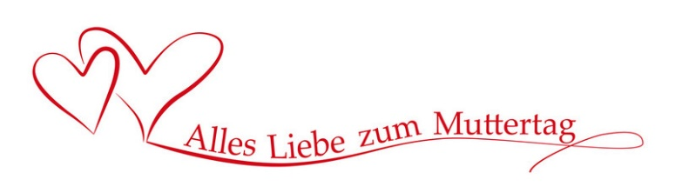
So., 14.05. 6. Sonntag der Osterzeit – Muttertag
08.30 Uhr: Hl. Messe für † Maria Trampitsch
Miss.: für die †† Michael u. Ramona Prosegger
Miss.: für † Katharina Krassnitzer

Ewig Licht für † Ingrid Krassnitzer

Licht in der Kapelle für † Maria Trampitsch

Licht bei der Mutter Gottes

Mo., 15.05. Bitttag
05.45 Uhr: Bittprozession nach Weitensfeld
- dort Gottesdienst
Di., 16.05. Bitttag
07.00 Uhr: Bittprozession und Hl. Messe
für † Herbert Lerchbaumer

Mi., 17.05. Bitttag
05.30 Uhr: Bittprozession nach Altenmarkt
- dort Gottesdienst

Do., 18.05. Christi Himmelfahrt
Erstkommunion
10.00 Uhr: Hl. Messe für † Ingrid Krassnitzer
Miss.: für † Ernestine Friessnegger

So., 21.05. 7. Sonntag der Osterzeit
10.00 Uhr: Hl. Messe für die †† Roswitha, Gertrude u.
Herbert Lerchbaumer
Miss.: für die †† Johann u. Maria Krassnitzer
vlg. Pötschger
mit der FF-Zweinitz
anschließend Frühschoppen der FF-Zeinitz

Ewig Licht für die †† Gretl und Irma Engl

Licht in der Kapelle für die †† Ernst Aicher mit Eltern und Geschwister

Licht bei der Mutter Gottes für † Hildegard Rumpold

Do., 25.05. 19.00 Uhr: Hl. Messe

So., 28.05. Pfingstsonntag - Hochfest der Herabkunft des
Heiligen Geistes
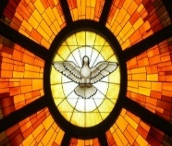
08.30 Uhr: Hl. Messe für † Herbert Lerchbaumer
Miss.: für die †† Veit u. Frieda Springer

Ewig Licht für † Herbert Lerchbaumer

Licht in der Kapelle

Licht bei der Mutter Gottes für † Katharina Krassnitzer

Do., 01.06. 19.00 Uhr: Hl. Messe für † Willibald Isopp

So., 04.06. Dreifaltigkeitssonntag - Anbetungstag
09.00 Uhr: Hl. Messe für die †† der Familie Korpitsch
Miss.: für die †† Franz u. Ida Lattacher
vlg. Kreuter

Kirchenrechnung 2022

Ich danke allen herzlich, die zum Jahreshaushalt der Pfarre beigetragen haben.

EINNAHMEN

Kirchen- und Begräbnisopfer | € 3.434,93
div. Opferstockerträgnisse | € 1.201,57
Spenden (Pfarrbrief, allgemein, zweckgebunden) | € 1.429,90
Stipendienanteile | € 295,00
Stolaanteile | € 800,00
Ertrag von Nutzgründen | € 842,36
Ertrag von Habenzinsen | € 0,50
Zuschüsse, Subventionen, Rückerstattungen | € 981,78
durchlaufende Kollekten | € 2:633,41
Sonstige Einnahmen (div. Rückerstattungen) | € 12.935,91
Einnahmen Friedhof | € 850,00
Gesamteinnahmen | € 25.405,36

AUSGABEN

Personalaufwand (Mitarbeiter, Friedhof, ...) | € 1.414,50
Gottesdiensterfordernisse (Opferlichter, Wein, Blumenschmuck, Bücher, Paramente, Geräteerhaltung, Gewänder), Opferlichter, Ewig Licht | € 1.180,62
Aufwand Verkündigung (Pfarrinformation, div. Veranstaltungen, Zeitschriften, Behelfe,) | € 3.614,60
Rückerstattung sonstige Kosten | € 845,16
Kanzleierfordernisse | € 1.080,28
Betriebskosten | € 2.721,95
sonstige Steuern und Abgaben | € 1.729,78
Organistenschule | € 43,60
durchlaufende Kollekten | € 3.245,50
Friedhofserhaltung (Betriebskosten, Müllentsorgung) | € 352,62
sonstige Ausgaben und Rückerstattungen | € 587,32
Gesamtausgaben | € 16.815,93

ZUGANG € 8.589,43
Vergelt’s Gott!

Die Rechnungsprüfung erfolgte durch die Rechnungsprüfer – Herrn Josef Horn und Herrn Stefan Höfferer -, Herzlichen Dank dafür!

Sollten Sie Fragen zur Kirchenrechnung haben, bitte ich Sie, sich an die Pfarrkanzlei Gurk oder an den Pfarrprovisor Dechant Kalidz zu wenden.

AUS DEM LEBEN DER PFARRE

Zu Gott heimgekehrt sind:

Maria TRAMPITSCH, verstorben am 31. Dezember 2022
Herbert LERCHBAUMER, verstorben am 06.Jänner 2023
Josef HEILINGER, verstorben am 02. Jänner 2023
Katharina KRASSNITZER, verstorben am 10.Jänner 2023

VERGELT’S GOTT

für die Dreikönigsaktion
Sehr herzlich darf ich mich für die freundliche Aufnahme der Sternsinger bedanken. Besonderer Dank gilt selbstverständlich denen, die die Dreikönigsaktion maßgeblich mitgestaltet haben.

Danke den Sternsingern: Julian Glanzer, Sofie Höfferer, Max Krassnitzer, Sandra Lampl, David Salbrechter, Franky Sabitzer, Daniel Sperl, Leo Wallner, Sarah Wallner und Maxi Zeiler;

Danke den Begleitpersonen: Hrn. Gerhard Aicher, Hrn. Josef Egger, Hrn. Sepp Schweiger und Fr. Bianca Wallner;

Danke den Familien, die zum Mittagstisch eingeladen haben:
Fam. Hanni und Friedl Egger, Fam. Renate und Sepp Horn und
Fam. Birgit und Rudi Krassnitzer, vlg. Dirrmüllner;

Herzlicher Dank gilt der Gruppe des Gemischten Chores Zweinitz.

Danke allen, die ihren Beitrag geleistet haben. Es konnte dadurch der Dreikönigsaktion ein Betrag von € 3.564,51 zur Verfügung gestellt werden.
- für Spenden allgemein

- für Pfarrbriefspenden
Hrn. Georg Glanzer, Hrn. Krassnitzer Manfred, Fr. Karoline Egger, Fr. Berta Trampitsch, Hrn. Josef Horn jun., Fr. Erna Schlintl, Hrn. Hubert Lampl, Hrn. Josef Schweiger, Fam. Walter u. Herta Krassnitzer, Hrn. Herbert Krassnitzer, Hrn. Werner Binter, Hrn. Johann Steinwender, Fr. Adelheid Kronlechner, Hrn. Josef Horn, Fr. Friederike Steinwender, Fam. Roman u. Hermelinde Krall, Fam. Harald u. Sylvia Gebeneter, Hrn. Gert Rosin, Fr. Herta Steinwender, Fr. Gertrude Biedermann, Hrn. Marcel Willegger, Fr. Hedwig Guggenbichler, Hrn. Willibald Polda, Hrn. Gerald Adinger, Fam. Hildegard, Monika u. Sonja Prossegger, Hrn. Herfried Felsberger, Fr. Herta Dielacher, Fr. Renate Tragler, Hrn.
Egon Moser, Hrn. Markus Maurer, Fr. Antonia Hornbanger, Fr. Dora Aicher, Fam. Walter u. Katharina Sperl, Fr. Adelheid Oberdorfer, Fr. Elfriede Glanzer, Fr. Agnes Lerchbaumer, Hrn. Veit Lerchbaumer und Fr. Gerhild Moser;
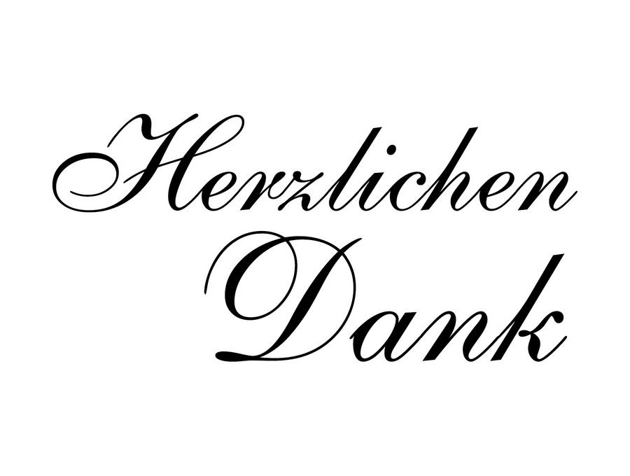
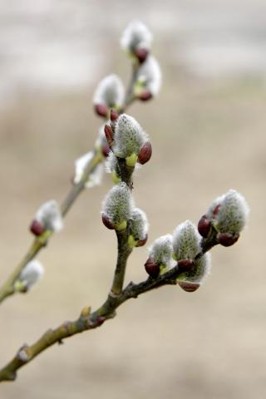
Dechant Kalidz,
Pfarrer Schottak
und der gesamte Pfarrgemeinderat wünschen Ihnen ein gesegnetes Osterfest, erholsame Tage im Kreise Ihrer Familie

und die tiefe Begegnung mit dem Auferstanden!

